ГУАП

КАФЕДРА № 42

ОТЧЕТ   
ЗАЩИЩЕН С ОЦЕНКОЙ

ПРЕПОДАВАТЕЛЬ

|  |  |  |  |  |
| --- | --- | --- | --- | --- |
| канд. техн. наук, доцент |  |  |  | О. И. Красильникова |
| должность, уч. степень, звание |  | подпись, дата |  | инициалы, фамилия |

|  |
| --- |
| ОТЧЕТ О ЛАБОРАТОРНОЙ РАБОТЕ № 11 |
| СОЗДАНИЕ ДИЗАЙНЕРСКОГО ПРОЕКТА В РЕДАКТОРЕ ВЕКТОРНОЙ ГРАФИКИ |
| по курсу: |
| ОСНОВЫ ИНФОРМАЦИОННЫХ ТЕХНОЛОГИЙ В ДИЗАЙНЕ |
|  |

РАБОТУ ВЫПОЛНИЛ

|  |  |  |  |  |  |
| --- | --- | --- | --- | --- | --- |
| СТУДЕНТ гр. № | 4326 |  |  |  | Г. С. Томчук |
|  |  |  | подпись, дата |  | инициалы, фамилия |

Санкт-Петербург 2025

1. Цель работы

Цель работы: приобретение навыков самостоятельной работы в редакторе векторной графики Inkscape.

1. Задание

Требуется самостоятельно продумать концепцию некоторого дизайнерского проекта. Это может быть, например, открытка – приглашение на торжественное мероприятие, на конференцию, на спортивные соревнования, на корпоратив и т.д., это может быть красочно оформленное объявление или визитка. Тематика проекта предварительно согласовывается с преподавателем. Выполнение дизайнерского проекта должно базироваться на использовании редактора Inkscape.

Рекомендация – перед формированием идеи проекта целесообразно расширить свои знания в области возможностей изучаемого редактора. Для этого полезно посмотреть различные видеоуроки и готовые проекты, созданные в Inkscape.

1. Референсные изображения

Была выбрана идея создать кино-постер для фильма «Бойцовский клуб» в стиле модернизм. На рис. 1-4 показаны изображения, использовавшиеся для рисования плаката.

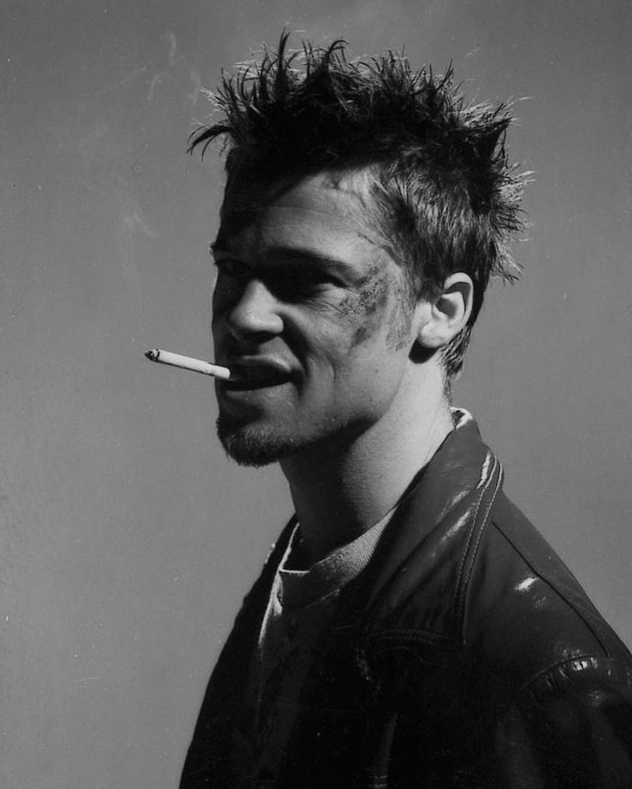

Рисунок 1

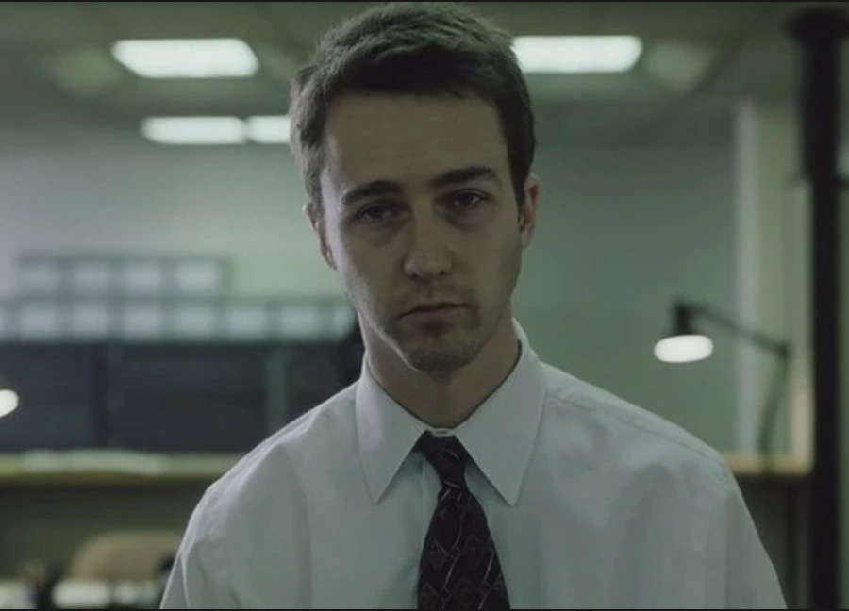

Рисунок 2

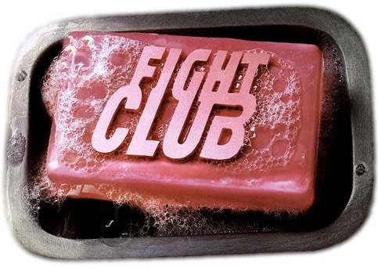

Рисунок 3



Рисунок 4

1. Промежуточные этапы работы

На рис. 5-11 представлены скриншоты промежуточных этапов выполнения работы.

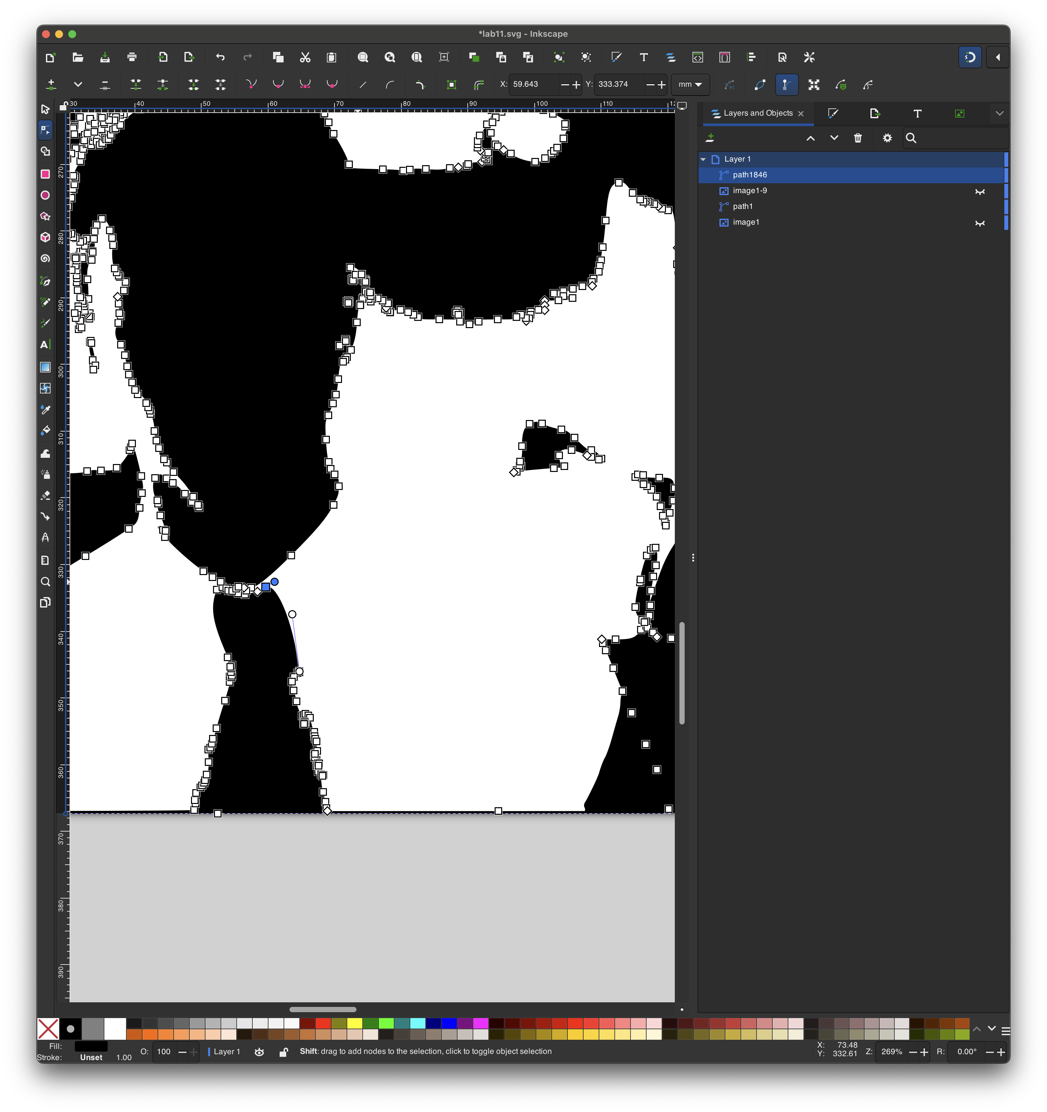

Рисунок 5 — Векторизация исходного  
изображения и редактирование, упрощение резултата (рис. 2)

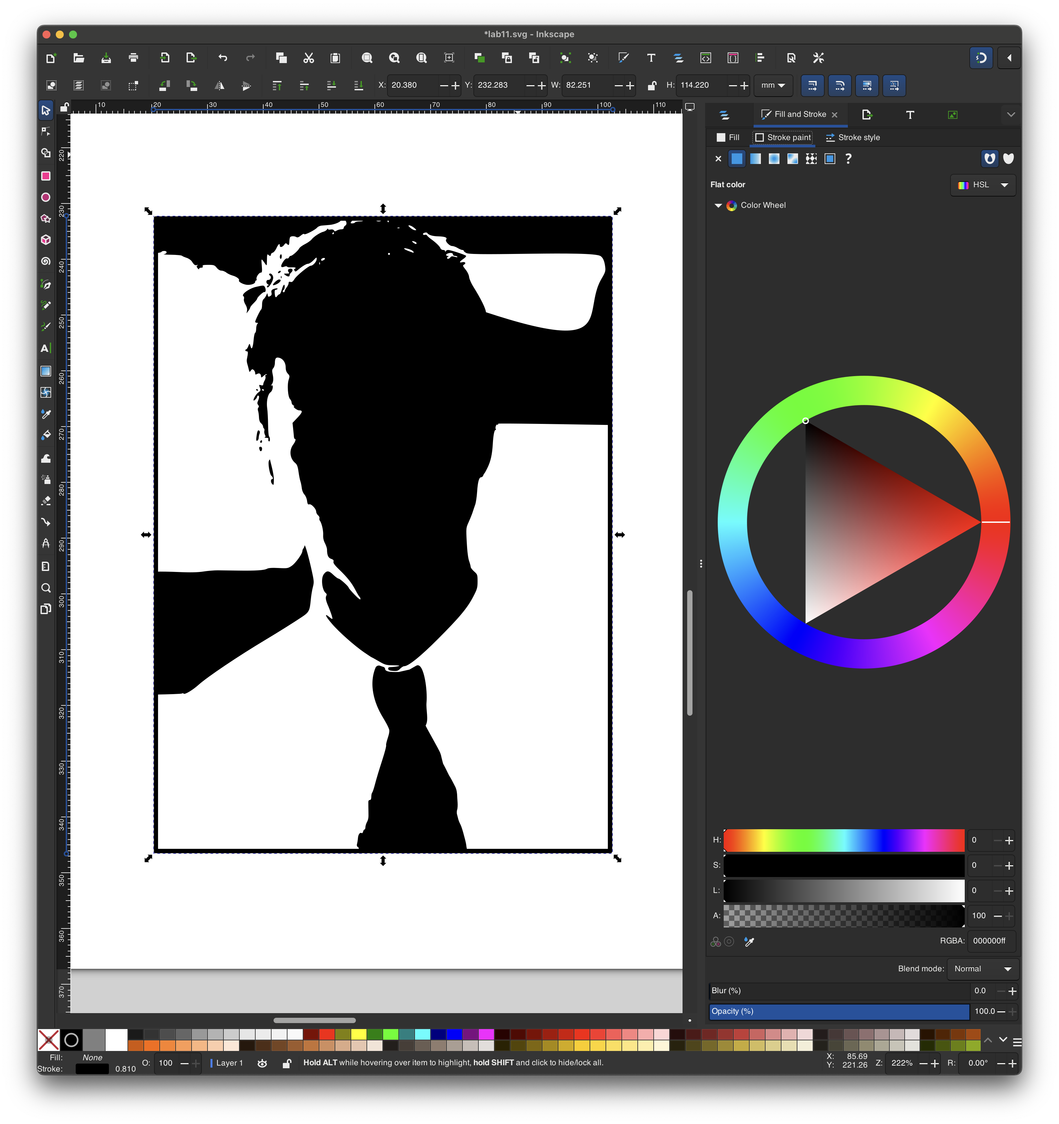

Рисунок 6 — Отредактированное векторное изображение (рис. 2). Убраны лишние детали, вознкишие при векторизации, поправлены формы и т.д.

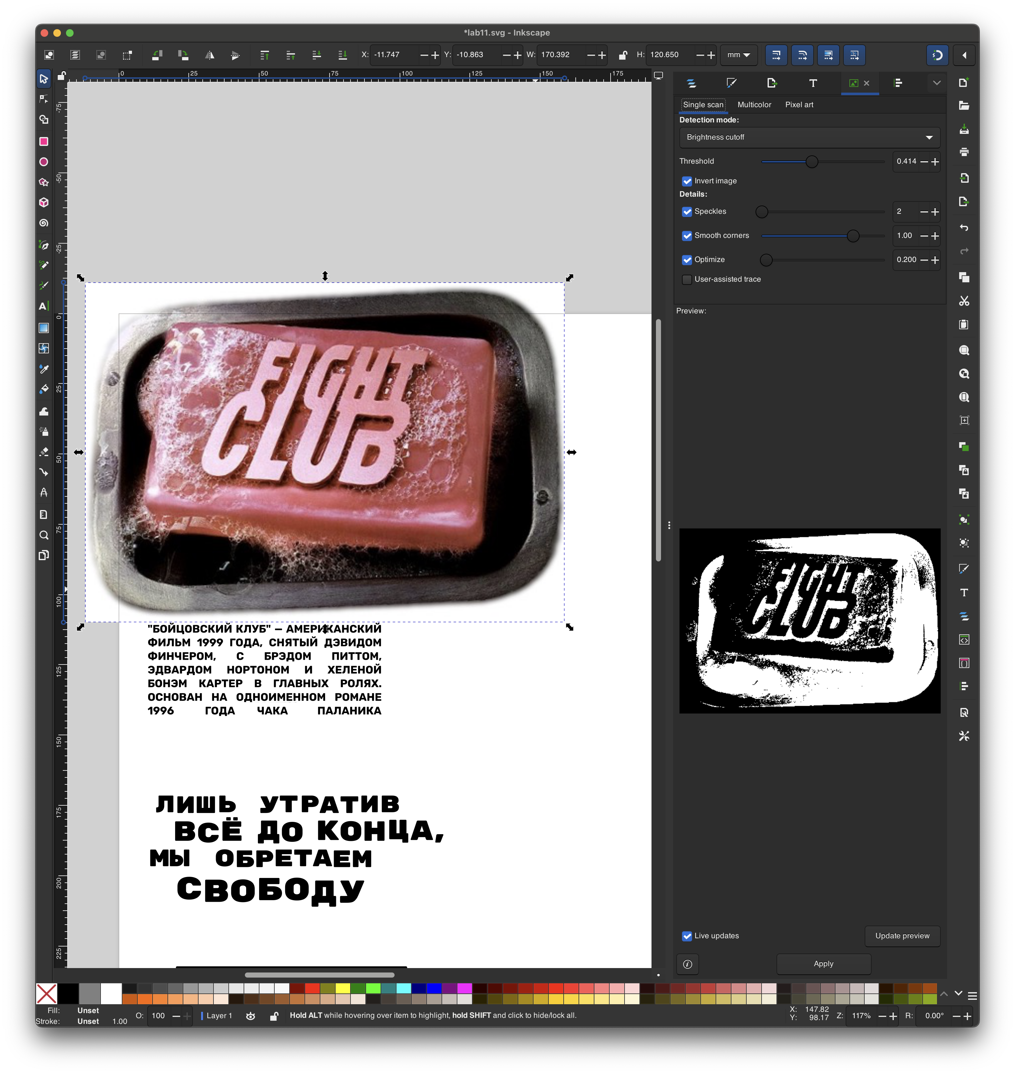

Рисунок 7 — Работа с текстом (выравнивание, сдвиг). Векторизация исходной картинки (рис. 3)

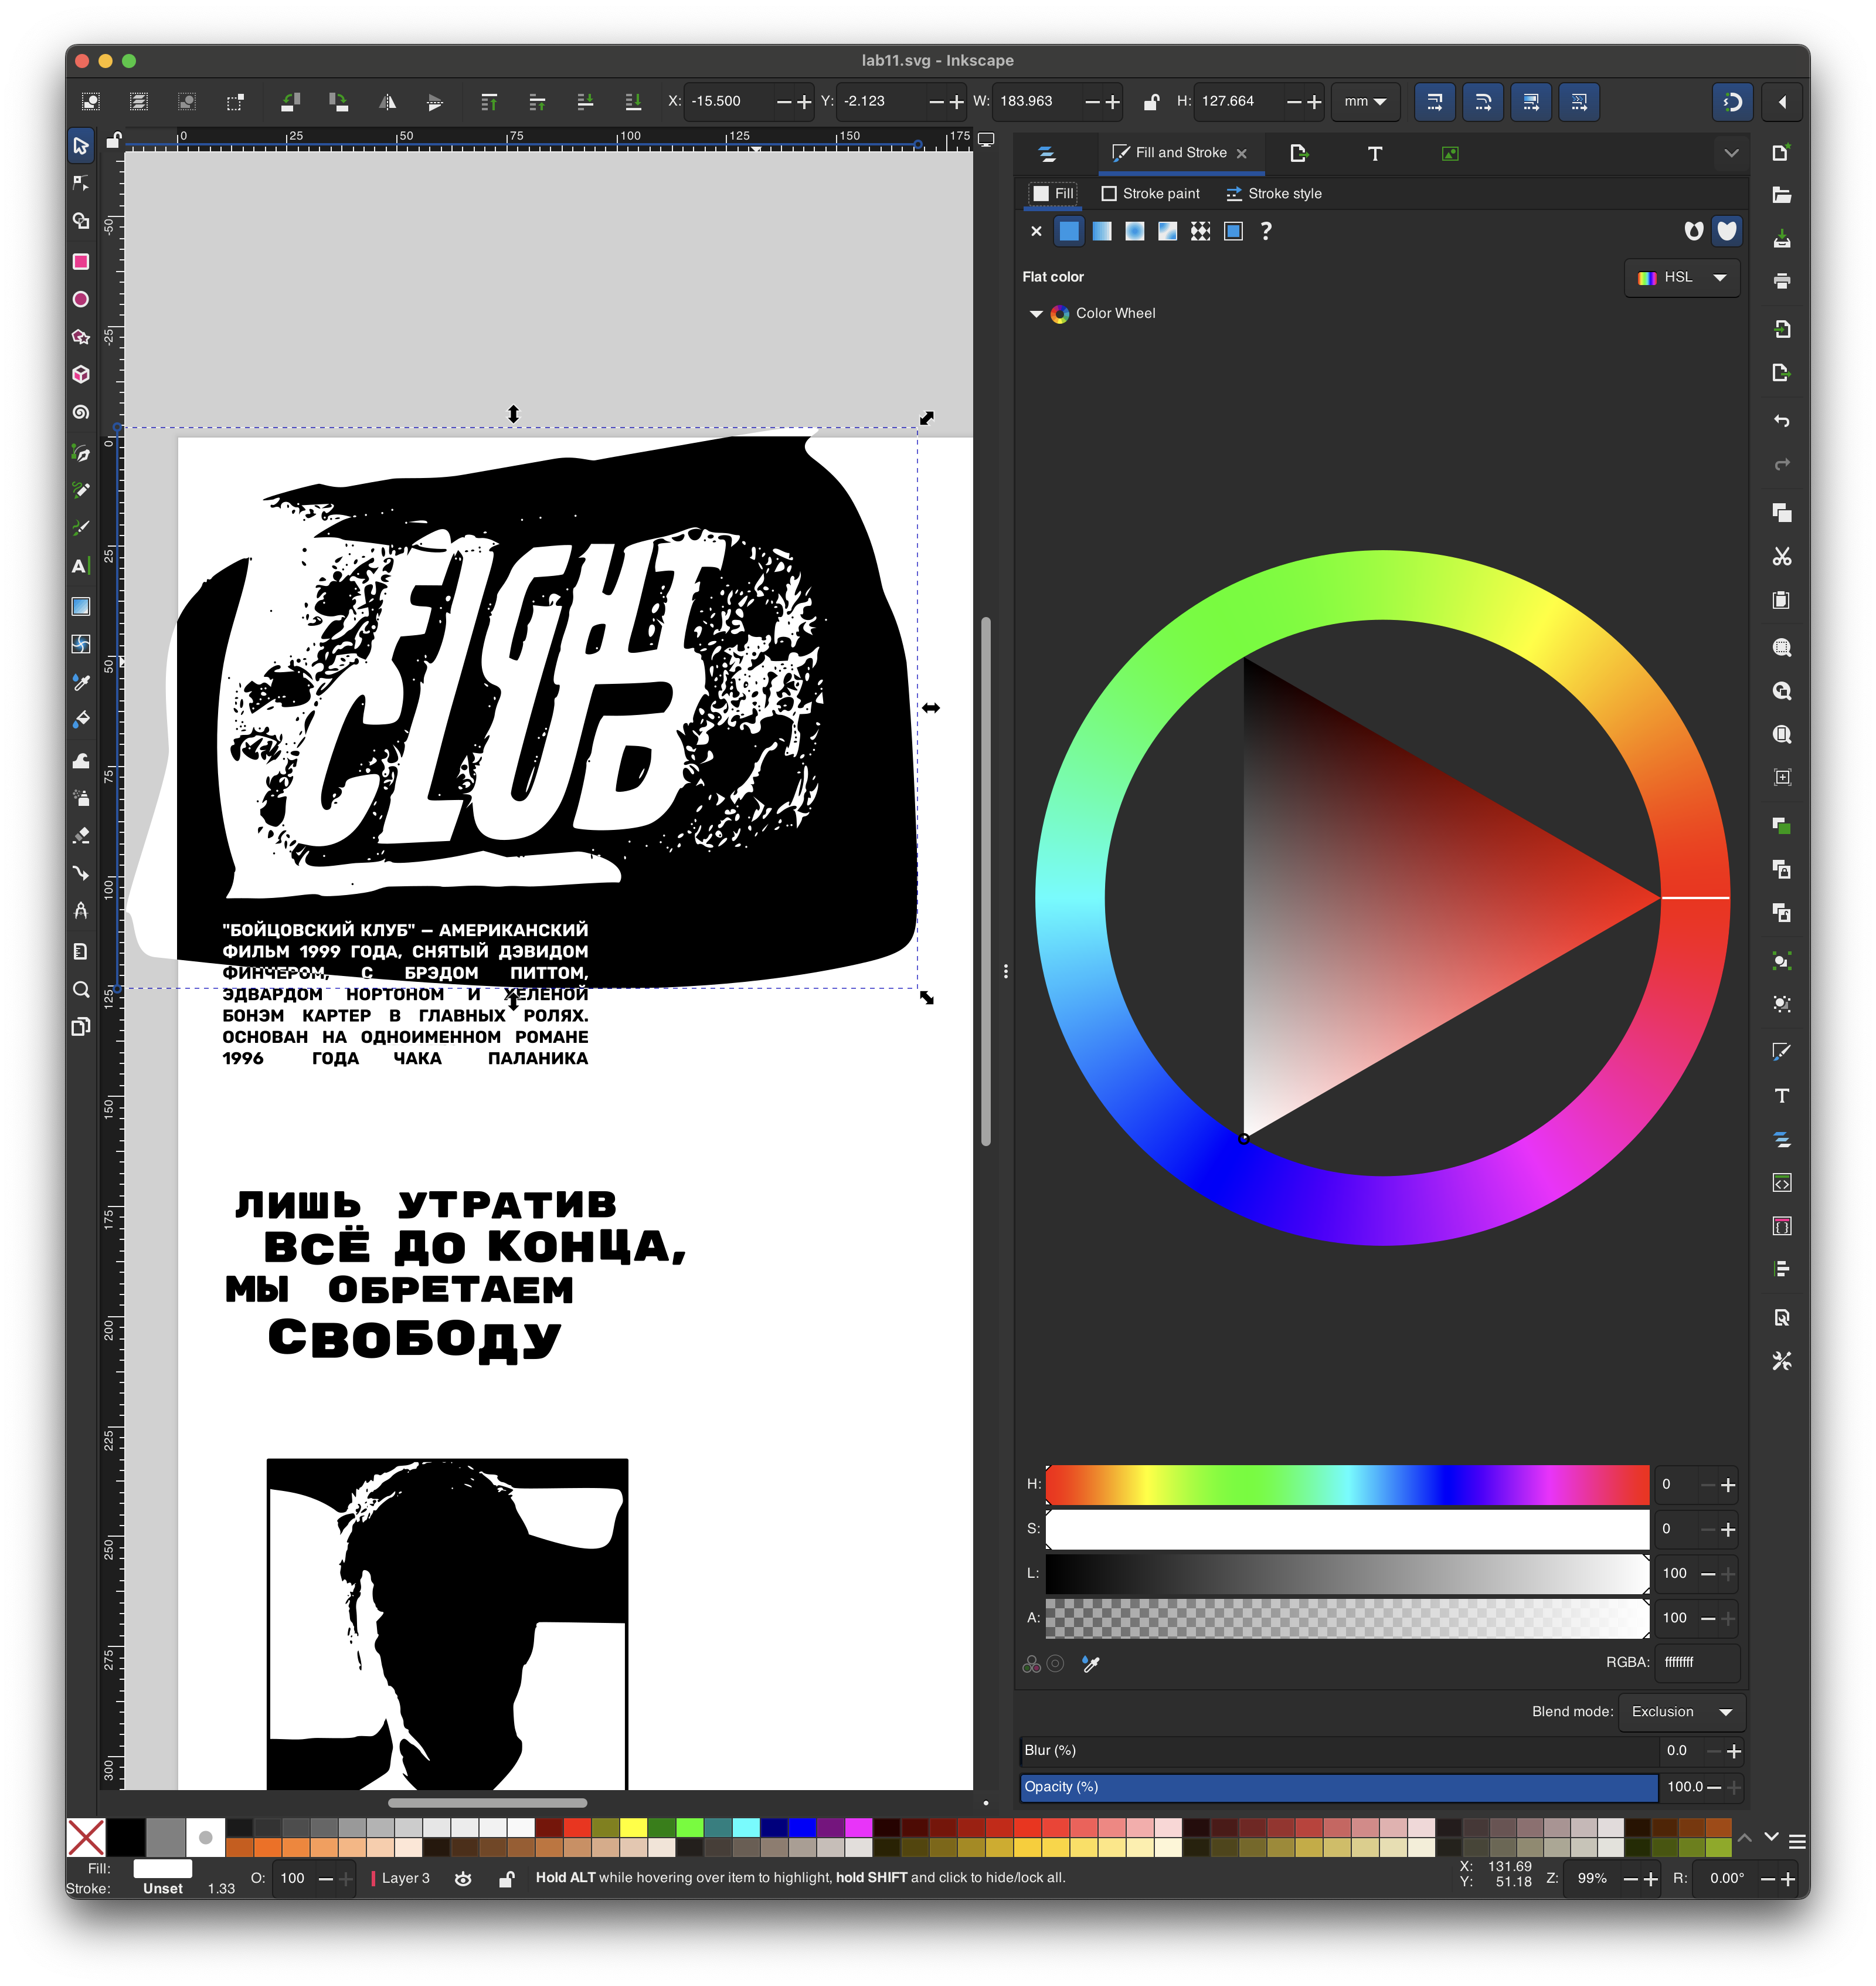

Рисунок 8 — Работа со слоями и режимами наложения (режим Exclusion применен на текст для динамической инверсии цвета при наложении)

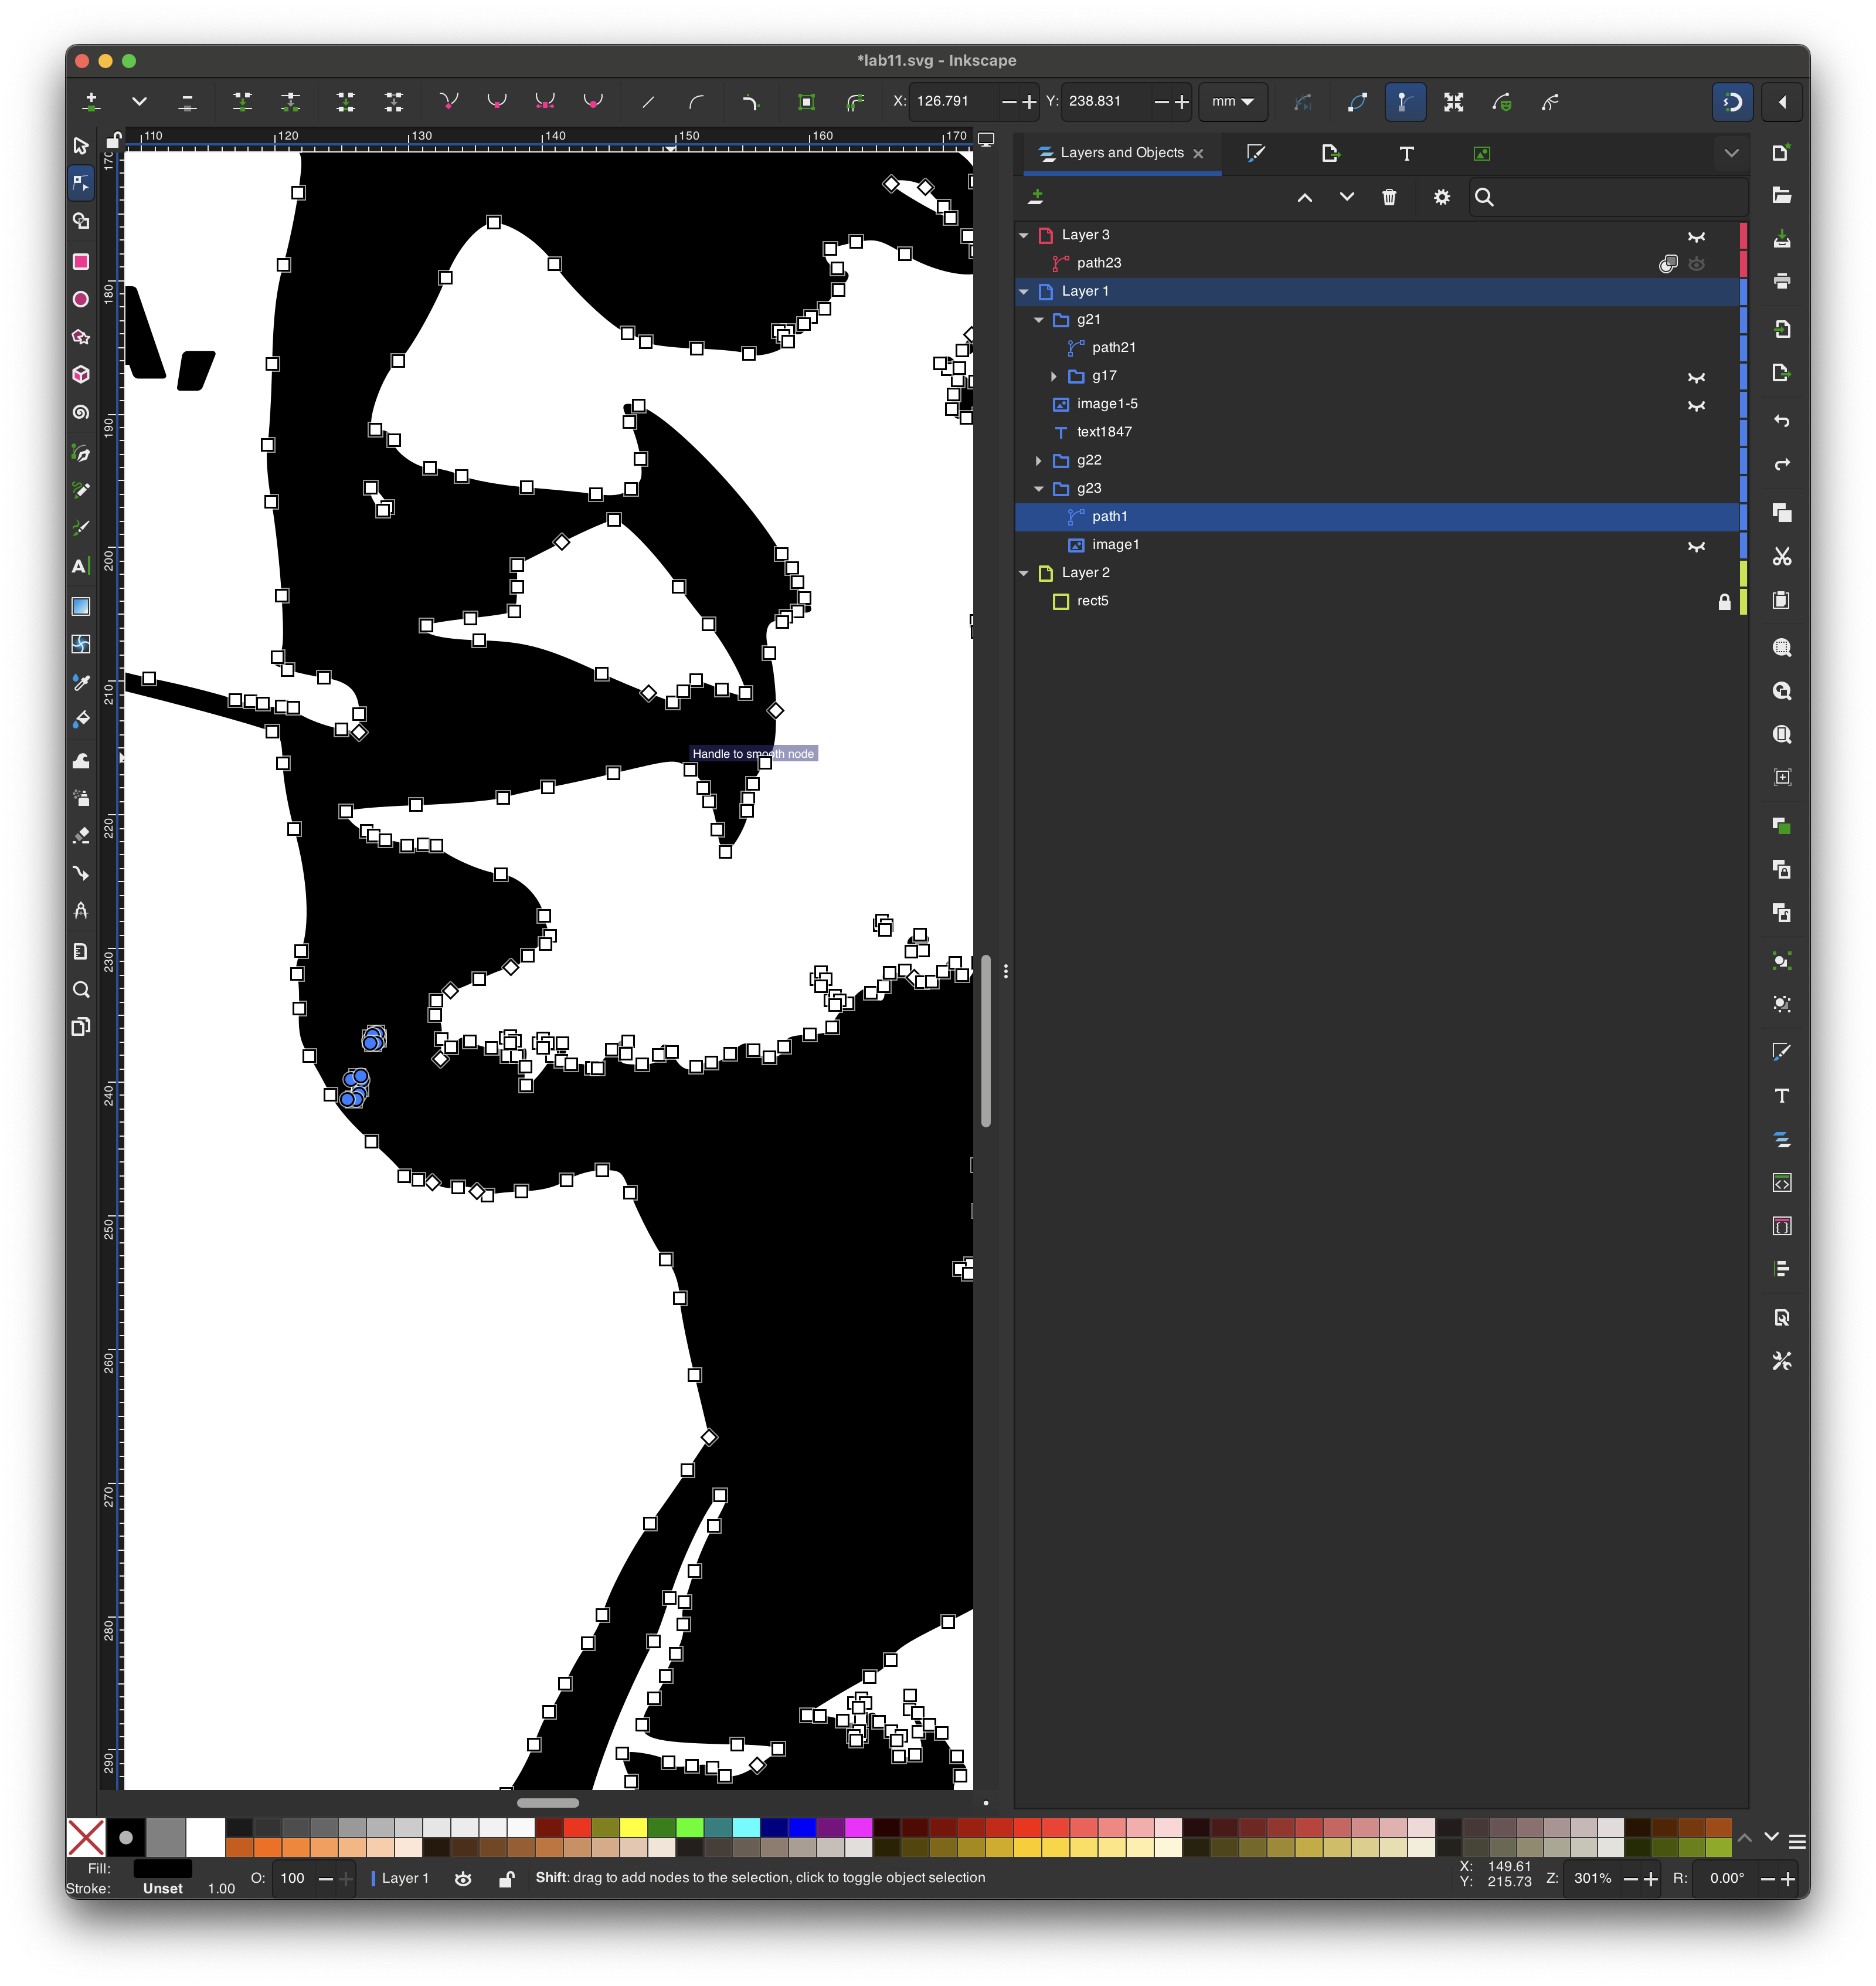

Рисунок 9 — Векторизация и редактирование исходной картинки (рис. 1)

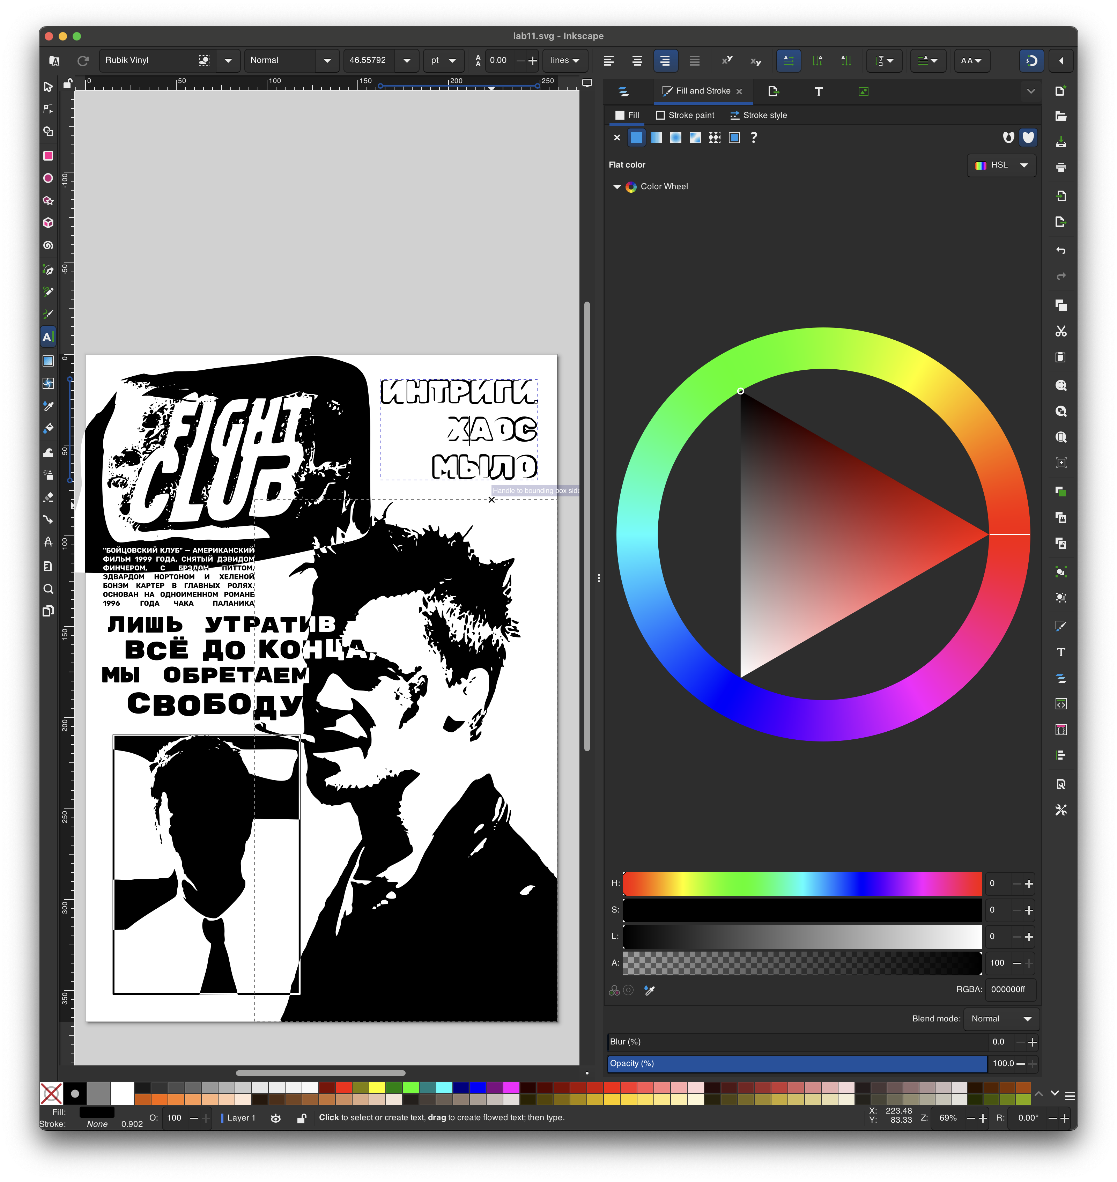

Рисунок 10 — Общая арранжировка и составление композиции

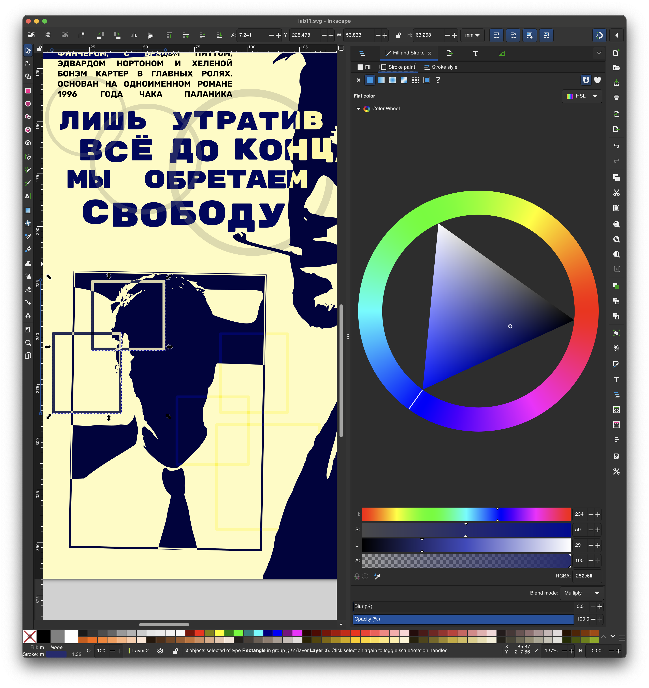

Рисунок 11 — Добавление различных деталей согласно заданному стилю

1. Созданное в соответствии с заданием изображение

На рис. 12 показано получившееся в результате работы изображение.

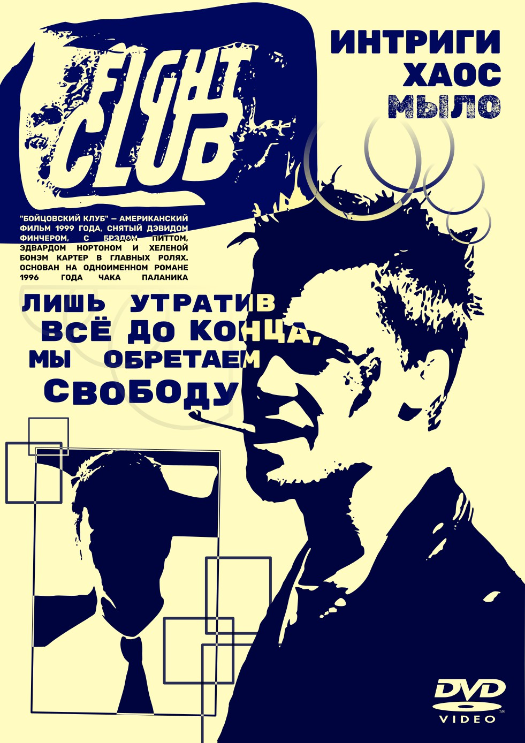

Рисунок 12 — Итоговое изображение

1. Применение новых приемов и инструментов

В процессе выполнения работы были применены следующие новые приёмы и инструменты, не использовавшиеся в предыдущих лабораторных работах:

* Векторизация растрового изображения: использован инструмент Trace Bitmap для преобразования изображения персонажа в векторную форму, что позволило добиться характерного стилизованного вида и облегчить дальнейшую работу с цветом и композицией.
* Режимы наложения (Blending Modes): применены различные режимы наложения слоев, такие как Multiply и Exclusion, для создания контрастных графических эффектов и выразительных цветовых сочетаний, характерных для стиля модернизм.
* Работа со слоями: элементы композиции были распределены по отдельным слоям, что позволило гибко управлять порядком отображения, взаимодействием объектов и общей структурой плаката.

1. Выводы

В ходе выполнения лабораторной работы были приобретены практические навыки разработки дизайнерского проекта в редакторе Inkscape. Создание плаката дало возможность применить и освоить новые инструменты: векторизацию растровых изображений, режимы наложения и работу со слоями. Работа способствовала развитию чувства стиля, композиции и пониманию особенностей визуального языка модернизма. Полученный опыт расширяет возможности использования Inkscape в графическом дизайне и демонстрирует его потенциал для создания сложных художественных проектов.